**Faculdade de Engenharia da Universidade do Porto**



Connect 4

Projeto Final – LCOM

Turma 11  
 Grupo 1

**Realizado por:**

Fernando Rego - up201905951@edu.fe.up.pt

Gonçalo Ferreira - up202 004761@edu.fe.up.pt

João Duarte - up201707984@edu.fc.up.pt

Pedro Macedo - up202007531@edu.fe.up.pt

# **Índice**

Índice 2

Introdução 3

1. Instruções de Utilização 4

1.1 Menu Inicial 4

1.2 Play 5

1.3 Rules Menu 7

2. Dispositivos 8

2.1 Timer 8

2.2 Keyboard 9

2.3 Mouse 9

2.4 Graphics Card 9

2.5 RTC 9

2.6 Timer Module (5%) 9

2.7 Keyboard Module (5%) 9

2.8 Mouse Module (5%) 9

2.9 Graphics Card Module (5%) 10

2.10 RTC Module (5%) 10

2.11 Button Module (3%) 10

2.12 DateTime Module (5%) 10

2.13 Game Module (10%) 10

2.14 Menu Module (6%) 11

2.15 Player Module (10%) 11

3. Detalhes de Implementação 12

Conclusões 13

# **Introdução**

Para o nosso projeto final, decidimos criar um jogo em 2D, tradicionalmente conhecido como 4 em linha, ou “connect 4” em inglês. Neste jogo de dois jogadores, em que cada um tem uma cor diferente associada, (no nosso caso utilizamos azul e vermelho).

O principal objetivo é de forma alternada, preencher uma posição da grelha de jogo com uma peça semelhante a uma moeda.

O primeiro jogador a obter 4 peças da mesma cor em posições contiguas ganha o jogo. Haverá empate caso não existam mais posições disponiveis a preencher na grelha e nenhum dos jogadores tenha conseguido preencher as 4 posições contiguas da sua cor.

# Instruções de Utilização

## Menu Inicial

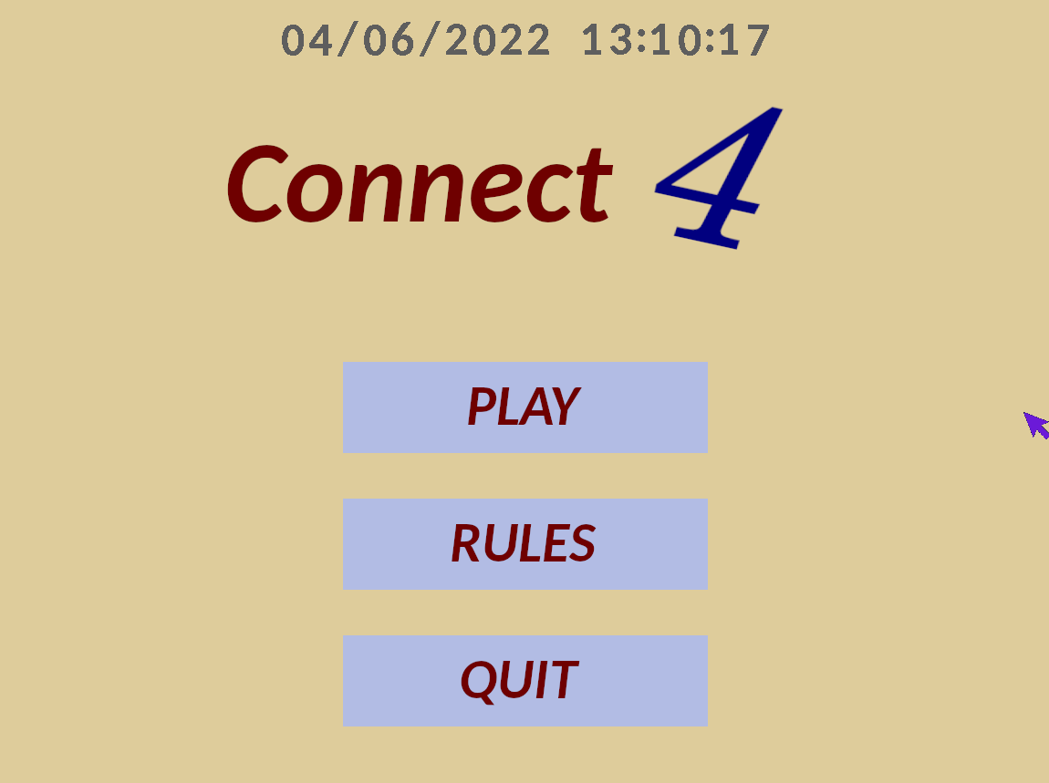

Ao iniciar o jogo, é mostrado inicialmente o menu inicial, onde é possível jogar (clicando em Play), ou ir para a secção Rules (clicando em Rules), para se informar sobre as regras e os controlos, ou sair do jogo (clicando em Quit). Para navegar neste menu deve ser utilizado os movimentos do rato para mover o cursor, e o clique no botão esquerdo para selecionar a opção desejada.

## Play

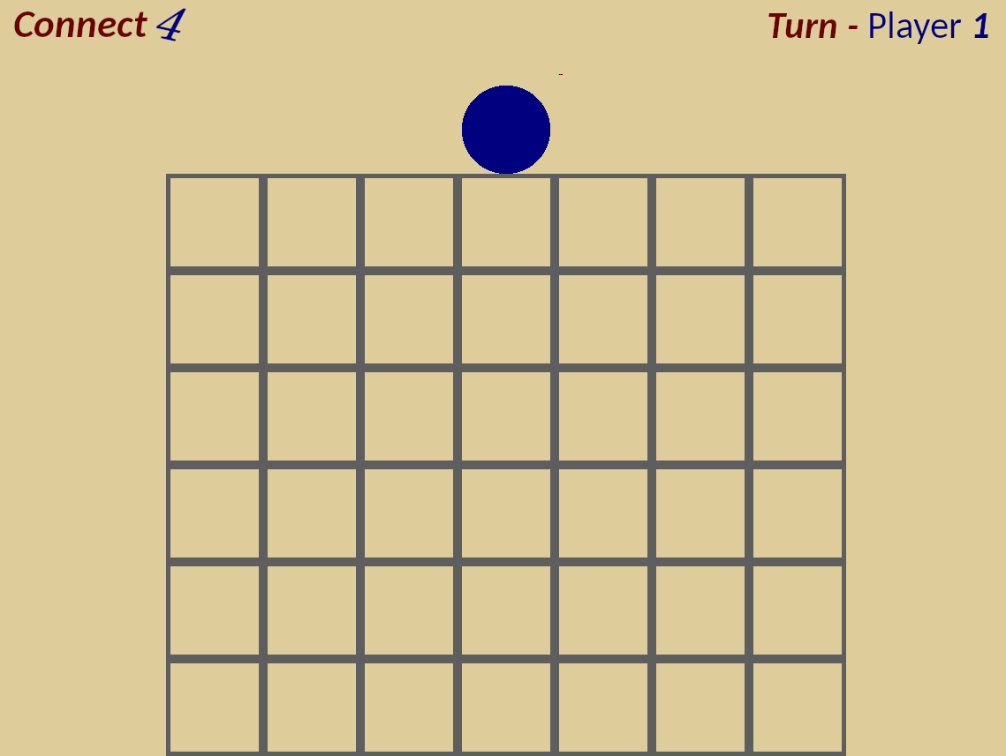

Quando se seleciona a opção Play, iniciamos o jogo com a tabela vazia, na vez do Player 1 jogar. Utilizando os controlos definidos no menu Rules e selecionando a coluna desejada, após pressionar a barra de espaços a nossa peça será colocada na coluna escolhida.

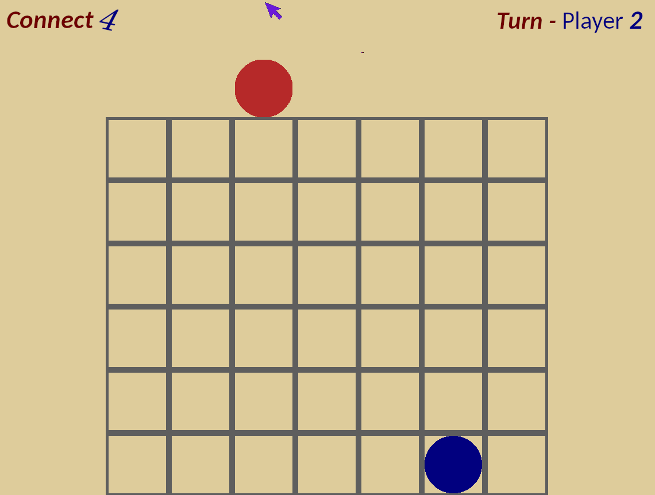

Após a jogada do jogador 1(azul), entra a vez do jogador 2 (vermelho) que fará o mesmo processo mas através da utilização do rato, ao contrário do jogador 1 que utiliza apenas o teclado.

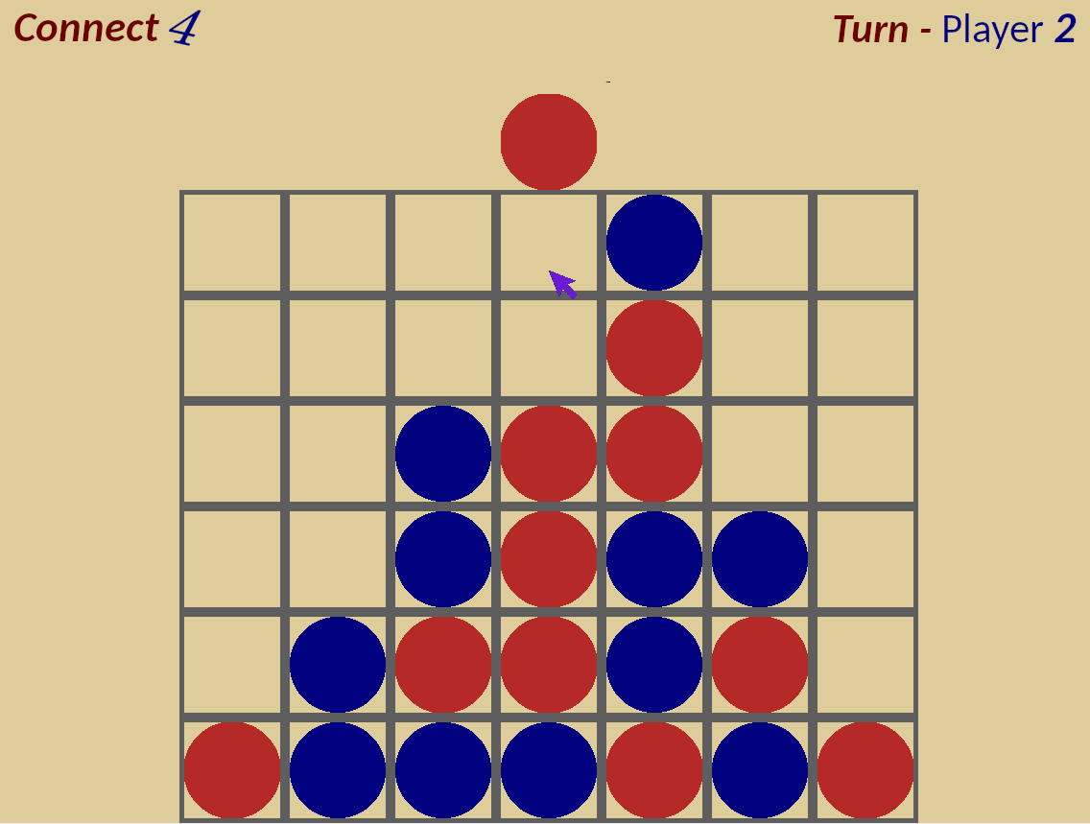

Após a jogada do jogador 2, a vez retorna novamente ao jogador 1, e o jogo continua de forma fluente até existir um vencedor, ou um empate.

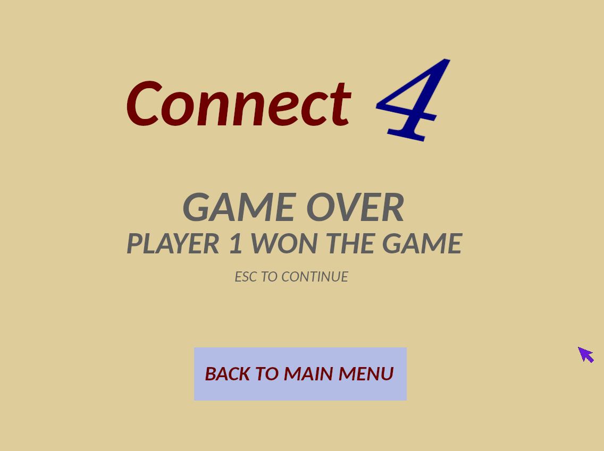

No caso de um dos jogadores conseguirem preencher 4 posições contiguas (verticais, horizontais ou diagonais), o jogo terminará demonstrando o jogador que venceu, podendo pressionar a tecla ESC para voltar ao menu principal, ou utilizar o rato para selecionar a opção “Back to main menu”.

## Rules Menu

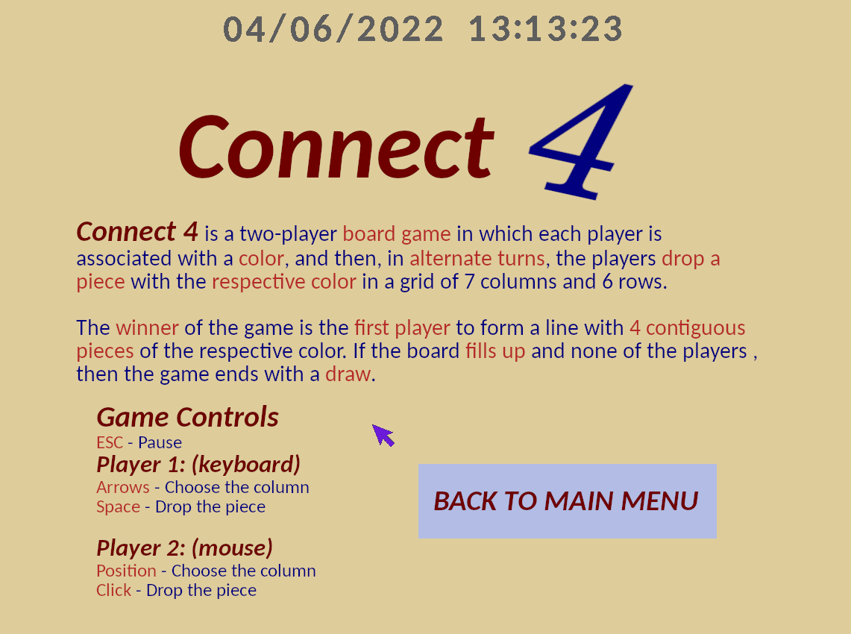

Quando se seleciona a opção Rules, é carregado um menu com uma pequena introdução e descrição do jogo.

Aqui é possível verificar quais controlos são necessários para ambos os jogadores disfrutarem do jogo. O Player 1 utilizará o teclado através das teclas “arrow” esquerda, ou direita de forma a selecionar a coluna que pretende jogar, e através da barra de espaços para largar a peça na coluna desejada.

Quanto ao player 2, este utilizará o rato, onde poderá simplesmente colocar o cursor na coluna desejada e um simples click largará a peça na coluna desejada.

A opção de pausar o jogo está disponivel através da tecla ESC (escape).

Para retornar ao menu inicial basta com o rato selecionar a opção “Back to Main Menu”.

# **Dispositivos**

|  |  |  |
| --- | --- | --- |
| **DISPOSITIVO** | **FUNCIONALIDADE** | **INTERRUPÇÕES** |
| Timer | Controla o frame rate do jogo e as animações do movimento das peças | Sim |
| Keyboard | Selecionar a coluna em cada movimento do jogo, e alguns controlos no menu. | Sim |
| Mouse | Interação em cada menu para selecionar uma opção, e utilização pelo jogador 2 na seleção das colunas. | Sim |
| Graphics Card | Apresenta a interface do jogo. | Não |
| Real Time Clock | Apresentar o dia e a hora nos menus. | Sim |

## Timer

O timer é usado para controlar o frame-rate fazendo atualizações no ecrã 60 vezes por segundo.

Utilizamos também dentro do jogo de forma a demonstrar uma animação da peça selecionada a “cair” na posição desejada.

## Keyboard

O keyboard é usado para movimentar a peça do jogador 1 usando as teclas das setas e barra de espaços para largar a peça, e também utiliza-se o ESC para voltar ao menu inicial quando um jogador vence, ou quando pretendemos a meio do jogo, pausar-lo.

## Mouse

O rato é usado para navegar pelos menus disponiveis, e é utilizado em jogo pelo jogador 2.

## Graphics Card

Como modo de video, é utilizado o modo 0x14C com resolução de 1152x864, e cores de 32 bits (8:)8:8:8.

## RTC

O RTC é usado nos menus para obter o dia e a hora atual em todos os menús.

## Timer Module (5%)

Neste ficheiro estão presentes as funções desenvolvidas no Lab2 relacionado com as interrupções do timer. Ambos contribuíram igualmente para a realização deste módulo.

## Keyboard Module (5%)

Neste ficheiro estão presentes as funções desenvolvidas no Lab3 relacionado com as interrupções do keyboard. Ambos contribuíram igualmente para a realização deste módulo.

## Mouse Module (5%)

Neste ficheiro estão presentes as funções desenvolvidas no Lab4 relacionado com as interrupções do mouse. Para além disto, foi adicionado o código relativo ao Cursor (estrutura de dados criada para guardar informação sobre o cursor nos menus), os seu movimentos, colisões e funções para o desenhar e limpar. Ambos contribuíram igualmente para a realização deste módulo.

## Graphics Card Module (5%)

Este módulo contém as funções desenvolvidas no Lab5 relativo à placa de vídeo. Para além disso tem também as funções relacionadas com o double buffer, implementado no projeto. Ambos contribuíram igualmente para a realização deste módulo.

## RTC Module (5%)

Módulo relacionado com o Real-Time Clock. Neste módulo encontram-se as funções de comunicação com o RTC, quer para subscrever as interrupções, quer para ler os registos e atualizar a hora e dia. Este módulo foi desenvolvido pelo aluno Pedro Seixas.

## Button Module (3%)

Módulo relativo à estrutura de dados Button, que guarda a informação do tipo de botão, posição, imagens, e que permite criar botões e desenhá-los. Esta estrutura facilitou significativamente a verificação de colisões. Ambos contribuíram igualmente para a realização deste módulo.

## DateTime Module (5%)

Neste módulo foi criada uma estrutura DateTime que trabalha em conjunto com o RTC para guardar a informação do dia e hora, bem como mostrá-la no ecrã. Este módulo foi desenvolvido pelo aluno Paulo Ribeiro.

## Game Module (10%)

Neste ficheiro está presente o ciclo de interrupções que permite a execução do programa. Foi implementada uma state machine quer para o estado do programa, quer para o estado do jogo em si, e para o movimento das alavancas. Consoante o estado do jogo, será chamado o Interrupt Handler correspondente, que lida com a interrupção da forma pretendida. Para além disso, é neste módulo que se encontra o código que permite o funcionamento do modo Singleplayer. Ambos contribuíram igualmente para a realização deste módulo.

## Menu Module (6%)

Aqui está o código relacionado com os menus: os Interrupt Handlers respectivos a cada menu e as funções que permitem dar load aos menus. Ambos contribuíram igualmente para a realização deste módulo.

## Player Module (10%)

Neste ficheiro estão todas as funções relacionadas com a estrutura de dados Player, desde o seu movimento, animações, colisões, e toda a gestão em geral de todos os eventos relacionados ao jogador. Ambos contribuíram igualmente para a realização deste módulo.

# **Detalhes de Implementação**

Este trabalho utiliza máquinas de estado, denominadas por state-machines.

Nestas máquinas de estado, os eventos são geridos de acordo com o seu estado, e a interrupção do dispositivo que ocorreu.

Os estados podem ser os seguintes:

* Menu Inicial: O programa demonstra o ecrã inicial.
* Menu Pausa: O programa demonstra o ecrã de pausa.
* Menu Rules: O programa demonstra o ecrã das Regras (Rules).
* Em jogo: Os jogadores encontram-se na janela de jogo.
* Animação de jogo: Uma animação de jogo está a ocorrer.
* Final de jogo: O programa demonstra o fim do ecrã de jogo mostrando o seu vencedor.
* Sair (Quit): O programa termina.

# **Conclusões**

Após o desenvolvimento de todo este projeto podemos afirmar que a cadeira é sem dúvida das mais interessantes que tivemos e que mais nos desafia.

Este tipo de programação de dispositivos, poderá ser bastante complicada numa primeira fase devido à sua complexidade, porém apartir do momento em que vamos praticando e resolvendo os “labs”, acaba por ser tornar cativante e interessante.

Porém em alguns casos torna-se mais desafiante e frustrante, este será um ponto negativo da cadeira em si, o facto de por vezes sem ajuda dos docentes tornar-se complicado entender os guiões e avançar autonomamente nos exercicios.

Em jeito de conclusão, podemos afirmar que de facto é uma unidade curricular que pede bastante tempo de prática resultando numa carga horária grande, o que no caso dos alunos acaba por ser dificil conciliar com as restantes cadeiras, tendo a certeza que a qualidade dos labs e dos projetos poderia aumentar significativamente se existisse um grau de complexidade mais baixo, ou pelo menos um acesso à informação mais organizado.